**Ap – calcul de pourcentages**

1. **Se familiariser avec les pourcentages :**

Exercice 1 : Avec la calculatrice, trouver les résultats suivants.

1. 25 % de 32 km b) 65 % de 380 m c) 56 % de 95 euros

. . . . . . . . . . . . . . . . . . . . . . . . . . . . . . . . . . .

d) 14 % de 1500 euros e) 125 % de 68 L f) 56 % de 90 m2

. . . . . . . . . . . . . . . . . . . . . . . . . . . . . . . . . . .

Exercice 2 : Trouver des pourcentages suivant les situations données.

1. Dans la classe de 4eF, il a 17 filles et 10 garçons. Quel est le pourcentage de filles et celui de garçon dans la classe ?

. . . . . . . . . . . . . . . . . . . . . . . . . . . . . . . . . . . . . . . . . . . . . . . . . . . . . . . . . . . . . . .

. . . . . . . . . . . . . . . . . . . . . . . . . . . . . . . . . . . . . . . . . . . . . . . . . . . . . . . . . . . . . . .

. . . . . . . . . . . . . . . . . . . . . . . . . . . . . . . . . . . . . . . . . . . . . . . . . . . . . . . . . . . . . . .

. . . . . . . . . . . . . . . . . . . . . . . . . . . . . . . . . . . . . . . . . . . . . . . . . . . . . . . . . . . . . . .

1. Toujours en 4ème F, seul 4 élèves n’ont pas la moyenne en mathématiques au deuxième trimestre. Quel est le pourcentage cela représente ?

. . . . . . . . . . . . . . . . . . . . . . . . . . . . . . . . . . . . . . . . . . . . . . . . . . . . . . . . . . . . . . .

. . . . . . . . . . . . . . . . . . . . . . . . . . . . . . . . . . . . . . . . . . . . . . . . . . . . . . . . . . . . . . .

. . . . . . . . . . . . . . . . . . . . . . . . . . . . . . . . . . . . . . . . . . . . . . . . . . . . . . . . . . . . . . .

. . . . . . . . . . . . . . . . . . . . . . . . . . . . . . . . . . . . . . . . . . . . . . . . . . . . . . . . . . . . . . .

1. Au collège Paul Bert, il y a 6 classes de 4ème de 28 élèves chacune. Dans tout le collège, on compte 652 élèves.

Quel est le pourcentage d’élèves de 4ème au collège Paul Bert ?

. . . . . . . . . . . . . . . . . . . . . . . . . . . . . . . . . . . . . . . . . . . . . . . . . . . . . . . . . . . . . . .

. . . . . . . . . . . . . . . . . . . . . . . . . . . . . . . . . . . . . . . . . . . . . . . . . . . . . . . . . . . . . . .

. . . . . . . . . . . . . . . . . . . . . . . . . . . . . . . . . . . . . . . . . . . . . . . . . . . . . . . . . . . . . . .

. . . . . . . . . . . . . . . . . . . . . . . . . . . . . . . . . . . . . . . . . . . . . . . . . . . . . . . . . . . . . . .

**Nom, Prénom :**

**Exercice à rendre :**

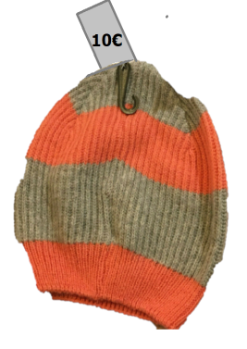

**- 10%**

**Résolution :**

**10 % de 10€ ->**

**10€ - 1€ = 9€**



- 50 %

- 40 %

- 20 %

- 10 %

**SOLDES**

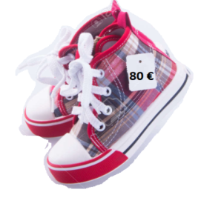

Résolution :

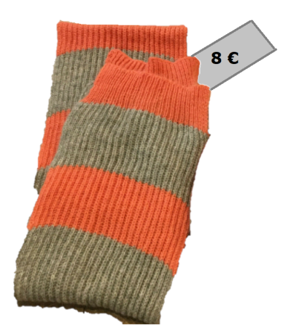

Résolution :

Résolution :

Résolution :